|  |  |
| --- | --- |
| Titulo | Reto Semana 1 |
| Tipo de Producto | Examen en Moodle |
| Descripción | Es un ejercicio que resume los temas vistos en la semana |
| Instrucciones de diseño | Al finalizar el examen dar un puntaje que sea la sumatoria de todos los puntos obtenidos. |
| Instrucciones de programación | . |

Reto Módulo 1: solución de problemas

Objetivo

Al finalizar la semana el estudiante debe resolver una serie de preguntas relacionadas con hitos para este módulo. Para cada pregunta se dan una serie de opciones de respuesta con un nivel de evaluación que asigna puntos de 0 hasta 5. El puntaje total se obtiene de la suma de los valores obtenidos por cada respuesta

Problema

En la asociación de ajedrecistas de la ciudad han lanzado un programa para enseñar a jugar ajedrez a personas invidentes, debido a la gran cantidad de personas que se han inscrito y que no saben nada de ajedrez, los diferentes instructores no alcanzan a enseñar los movimientos básicos a todos sus estudiantes. Nos han solicitado que diseñemos una aplicación que: dados un tablero de ajedrez y las posiciones de dos casillas en el tablero, indique si se puede ir de una casilla a otra con un movimiento de las siguientes figuras: caballo, alfil, torre, reina y rey.

Pregunta 1: ¿Qué información necesito para solucionar el problema?

Seleccione las correctas

* Las dimensiones del tablero de ajedrez (1 punto)
* Las posiciones del juego en cada momento
* Como se representa la posición de una casilla (2 puntos)
* El color de las figuras
* Como se mueven las figuras (2 puntos)
* El número de figuras en el tablero

La siguiente tabla muestra las posiciones en el tablero de ajedrez, cada par de numeros (f,c) representa el numero de la fila y de la columna de cada casilla.

|  |  |  |  |  |  |  |  |
| --- | --- | --- | --- | --- | --- | --- | --- |
| (1,1) | (1,2) | (1,3) | (1,4) | (1,5) | (1,6) | (1,7) | (1,8) |
| (2,1) | (2,2) | (2,3) | (2,4) | (2,5) | (2,6) | (2,7) | (2,8) |
| (3,1) | (3,2) | (3,3) | (3,4) | (3,5) | (3,6) | (3,7) | (3,8) |
| (4,1) | (4,2) | (4,3) | (4,4) | (4,5) | (4,6) | (4,7) | (4,8) |
| (5,1) | (5,2) | (5,3) | (5,4) | (5,5) | (5,6) | (5,7) | (5,8) |
| (6,1) | (6,2) | (6,3) | (6,4) | (6,5) | (6,6) | (6,7) | (6,8) |
| (7,1) | (7,2) | (7,3) | (7,4) | (7,5) | (7,6) | (7,7) | (7,8) |
| (8,1) | (8,2) | (8,3) | (8,4) | (8,5) | (8,6) | (8,7) | (8,8) |

La siguiente figura representa los movimientos válidos de las figuras

(Las flechas indican movimiento continuo, los puntos solo un paso y las estrellas un salto.)

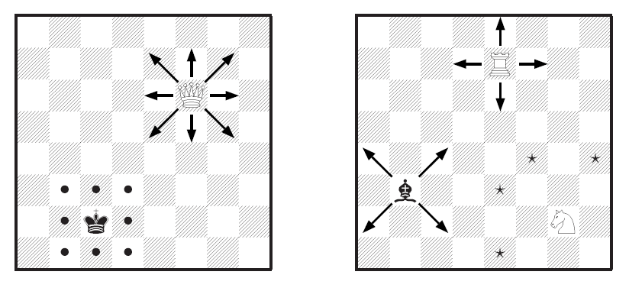

Pregunta 2

Si hay una reina en la casilla (7,2) seleccione las casillas a donde puede ir

* (4,5) (1 punto)
* (8,5)
* (5,4) (1 punto)
* (6,6)
* (1,2) (1 punto)
* (7,8) (1 punto)
* (5,8)
* (8,2) (1 punto)

Pregunta 3

Para saber si una torre puede ir de una casilla a la otra se debe (seleccione solo una)

* Verificar que estén en la misma fila (1 punto)
* Verificar que estén en la misma columna (1 punto)
* Verificar que estén en la misma fila y columna (3 puntos)
* Verificar que estén en la misma fila o columna (5 puntos)
* Calcular la distancia entre as casillas (0 puntos)

Pregunta 4

Un algoritmo para solucionar todos los posibles casos debería ser (seleccione solo una)

* Secuencial (0 puntos)
* Condicional (3 puntos)
* Cíclico (2 puntos)
* Cíclico y condicional (5 puntos)

Pregunta 5

Para solucionar el problema se necesita utilizar los datos de:

* Todo el tablero y las posiciones de las dos casillas que me dan (3 puntos)
* Solo las posiciones de las dos casillas (5 puntos)
* Las posiciones de todas las figuras a evaluar (0 puntos)